A Legméltóságosabb
Oltáriszentség
látogatása

Mű a Pázmány Péter Elektronikus Könyvtár (PPEK)
– a magyarnyelvű keresztény irodalom tárháza – állományában.

Bővebb felvilágosításért és a könyvtárral kapcsolatos legfrissebb hírekért
látogassa meg a http://www.ppek.hu internetes címet.

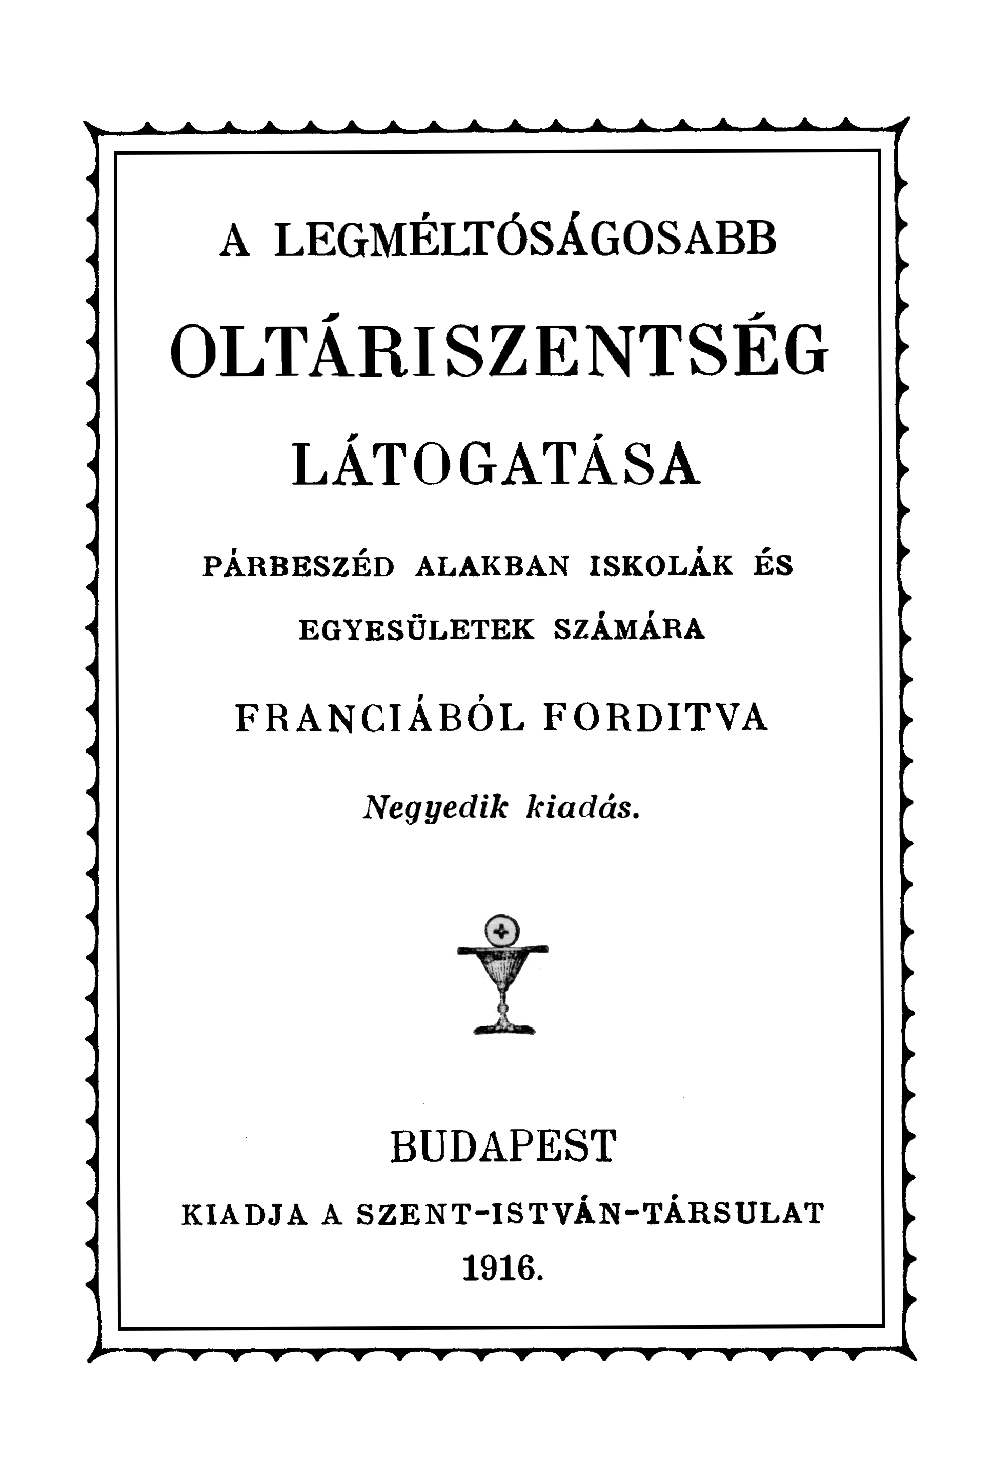

Impresszum

A Legméltóságosabb Oltáriszentség látogatása

Nihil obstat.
Dr. Desiderius Bita
censor dioecesanus

Nr. 2726. Imprimatur.
Strigonii, die 27. April 1914.
Ludovicus Rajner
Eppus, Vicarius generalis

____________________

A könyv elektronikus változata

Ez a publikáció az azonos című füzet elektronikus változata. A nyomtatott füzet 1916-ban jelent meg a Szent István Társulat kiadásában.

Tartalomjegyzék
Impresszum 2
Tartalomjegyzék 3
A Legméltóságosabb Oltáriszentség látogatása 4
Bevezető ima 4
Első kötelességünk: Imádás 4
I. Hit. 4
II. Remény 4
III. Szeretet 5
IV. Hódolat 5
Második kötelességünk: Hálaadás 5
Harmadik kötelességünk: Elégtétel 6
Negyedik kötelességünk: Könyörgés 7
Dicsőítés. Elégtétel a káromkodásokért 7
Lelki áldozás 8

A Legméltóságosabb Oltáriszentség látogatása
Párbeszéd alakban iskolák és egyesületek számára
Franciából fordítva

A templomba belépve gondold meg, hogy az Oltáriszentségben jelen van az Úr Jézus, és lát téged. Nyugodtan és áhítattal hajtsd meg térdedet, és szíved mélyéből mondd e szavakat: Jézusom, hiszek Tebenned! Jézusom, imádlak Téged! Azután menj helyedre, és térdelj le.

Bevezető ima
Karvezető: Jézus, ki az Oltáriszentségben jelen vagy, imádlak Téged, és esdve kérlek, add nekem szent áldásodat.
Kar: Istenem, mindent a Te legnagyobb dicsőségedre és lelkünk üdvösségére.
Ének: O Salutaris ...

Első kötelességünk: Imádás

I. Hit
Karvezető: Ó Istenem, Te, ki az egész világot, mennyet és földet mindenható akaratoddal teremtetted.
Kar: Hiszem, hogy itt jelen vagy, édes Jézusom!
Karvezető: Jézusom, ki hozzám való szeretetből kis gyermekké lettél; a betlehemi jászolban feküdtél.
Kar: Hiszem, hogy itt jelen vagy, édes Jézusom!
Karvezető: Jézus, ki harminc évet töltöttél a názáreti szerény hajlékban.
Kar: Hiszem, hogy itt jelen vagy, édes Jézusom!
Karvezető: Jézus, ki üdvösségemért a keresztfán meghalni akartál.
Kar: Hiszem, hogy itt jelen vagy, édes Jézusom!
Karvezető: Jézusom, ki most teljes dicsőséggel és hatalommal uralkodol a mennyben.
Kar: Hiszem, hogy itt jelen vagy, édes Jézusom!
Karvezető: Isten, kit az angyalok éjjel-nappal itt a szentségházban imádnak.
Kar: Hiszem, hogy itt jelen vagy, édes Jézusom!
Karvezető: Én Istenem, öregbítsd hitemet, hogy mindig nagyobb áhítattal mondhassam:
Kar: Hiszem, hogy itt jelen vagy, édes Jézusom!

II. Remény
Karvezető: Ó Jézusom, mily végtelen a Te jóságod, mindig köztünk akarsz lakozni, hogy minket bajainkban megvigasztalj.
Kar: Tebenned reménylek, édes Jézusom!
Karvezető: Jézusom, ki éjjel-nappal gondolsz reánk és őrködöl felettünk.
Kar: Tebenned reménylek, édes Jézusom!
Karvezető: Jézusom, ki éjjel-nappal szószólónk vagy az Atyánál.
Kar: Tebenned reménylek, édes Jézusom!
Karvezető: Jézusom, ki éjjel-nappal elárasztasz minket malasztiddal.
Kar: Tebenned reménylek, édes Jézusom!
Karvezető: Ó Istenem, öregbítsd reményemet, hogy gyermeki bizalommal annál inkább mondhassam:
Kar: Tebenned reményiek, édes Jézusom!

III. Szeretet
Karvezető: Ó Istenem, ki minket oly végtelenül szerettél, íme én is egész szívemből akarlak szeretni.
Kar: Szeretlek Téged, édes Jézusom!
Karvezető: Jézus, ki érettünk a szentmisében naponta föláldozod magad.
Kar: Szeretlek Téged, édes Jézusom!
Karvezető: Te, ki az Oltáriszentségben szent testeddel táplálsz.
Kar: Szeretlek Téged, édes Jézusom!
Karvezető: Szeretlek, mert végtelenül jó és szeretetünkre legméltóbb vagy.
Kar: Szeretlek Téged, édes Jézusom!
Karvezető: Inkább szeretlek, mint akár atyámfiait, barátaimat, jobban, mint az egész világot.
Kar: Szeretlek Téged, édes Jézusom!
Karvezető: Szeretnélek még ezerszer jobban szeretni! Bárcsak minden ember szívét hozzád való szeretettől lángolva láthatnám.
Kar: Szeretlek Téged, édes Jézusom!
Karvezető: Ó Istenem, öregbítsd bennem a hozzád való szeretetet, hogy mindig buzgóbb szívvel mondhassam:
Karvezető: Szeretlek Téged, édes Jézusom!

IV. Hódolat
Karvezető: Ó szeretetre legméltóbb Jézusom, tied legyen minden imádásom és hódolatom.
Kar: Jézusom, imádlak!
Karvezető: Neked ajánlom minden gondolatomat, szavamat, cselekedetemet és szenvedésemet.
Kar: Jézusom, imádlak!
Karvezető: Neked ajánlom e napot és egész életemet.
Kar: Jézusom, imádlak!
Karvezető: Parányi hódolatom kiegészítéseképp neked ajánlom az ég s a föld minden imádását.
Kar: Jézusom, imádlak!
Karvezető: Neked ajánlom szentséges szűz Anyád minden imádását és szeretetét.
Kar: Jézusom, imádlak!
Karvezető: Ó istenem, öregbítsd áhítatomat, hogy teljes odaadással mondhassam:
Kar: Jézusom, imádlak!
Ének: Panga lingua!... (O Salutaris … Ave verum) adoremus.

Második kötelességünk: Hálaadás
Karvezető: Hogyan viszonozzam jóságodat én Istenem? Te adtad életemet, testemet, lelkemet.
Kar: Hála néked Istenem, minden jótéteményedért!
Karvezető: Te adtál természetfölötti életet és malasztoddal gyermekeddé tettél.
Kar: Hála néked Istenem, minden jótéteményedért.
Karvezető: Isten-ember, ki hozzánk hasonlóvá lettél, hogy bennünket hozzád hasonlóvá tégy.
Kar: Hála néked Istenem, minden jótéteményedért!
Karvezető: Haláloddal életet, szenvedéseiddel mennyei boldogságot szereztél nekünk.
Kar: Hála néked Istenem, minden jótéteményedért!
Karvezető: Máriát adtad nekünk anyánknak, pártfogónknak és szószólónknak.
Kar: Hála néked Istenem, minden jótéteményedért!
Karvezető: Számunkra alapítottad a szentségeket, különösen az Oltáriszentséget.
Kar: Hála néked Istenem, minden jótéteményedért!
Karvezető: Minden szentjeid hálaadásával egyesítem hálaimámat.
Kar: Hála néked Istenem, minden jótéteményedért!
Karvezető: Ó Istenem, öregbítsd bennem a hála érzelmét, hogy forróbb szeretettel ismételhessem:
Kar: Hála néked Istenem, minden jótéteményedért!
Ének: Magnificat: Misericordias.

Harmadik kötelességünk: Elégtétel
Karvezető: Uram, ha jóságodról emlékezem, eszembe jut hálátlanságom és bűnös voltom.
Kar: Bocsáss meg Jézusom, bocsáss meg!
Karvezető: Mily sok hibát, hanyagságot követtem el életemben, mily borzalommal tölt majd el ezeknek látása az ítélet napján.
Kar: Bocsáss meg Jézusom, bocsáss meg!
Karvezető: Mily nagy lesz rémületem, ha majdan gonoszságukat egész nagyságukban felfogom, és rettenetes következményeiket látom.
Kar: Bocsáss meg Jézusom, bocsáss meg!
Karvezető: Ó Jézusom, én ostoroztalak meg, én feszítettelek keresztre, és én újítottam meg kínszenvedésedet.
Kar: Bocsáss meg Jézusom, bocsáss meg!
Karvezető: Vétkeimmel ellenszegültem Istennek, és az örök kárhozatot érdemeltem meg.
Kar: Bocsáss meg Jézusom, bocsáss meg!
Karvezető: Inkább meghalok Istenem, semhogy a jövőben újból megbántsalak.
Kar: Bocsáss meg Jézusom, bocsáss meg!
Karvezető: Bocsásd meg Istenem minden ember bűnét, e község bűneit, családom bűneit.
Kar: Bocsásd meg Jézusom, bocsásd meg!
Karvezető: Bocsásd meg szegény hazám bűneit.
Kar: Bocsásd meg Jézusom, bocsásd meg!
Karvezető: Bocsásd meg a sok káromkodást, a vasárnap megszentségtelenítését.
Kar: Bocsásd meg Jézusom, bocsásd meg!
Karvezető: A szentmise elhanyagolását és oly sok rossz kereszténynek a hitben való közönyösségét.
Kar: Bocsásd meg Jézusom, bocsásd meg!
Karvezető: Ó Istenem, adj nekünk tökéletes bánatot, hogy a bűntől mindinkább irtózzunk és annál nagyobb szeretettel mondhassuk:
Kar: Bocsáss meg Jézusom, bocsáss meg!
Ének: Parce Domine! Miserere.

Negyedik kötelességünk: Könyörgés
Karvezető: Ó végtelen jóságú Isten, azért hívsz minket ide, hogy bőséges kegyelmeddel elárassz.
Kar: Jézusom, hallgass meg!
Karvezető: Áldj meg minden testi, lelki szükségeinkben.
Kar: Jézusom, hallgass meg!
Karvezető: Add Uram, hogy szeressünk; add, hogy szüntelen szeressünk Téged és egyre kérjük tőled a kegyelmet, hogy napról-napra jobban szerethessünk Téged.
Kar: Jézusom, hallgass meg!
Karvezető: Ajándékozz meg bennünket, különösen a legméltóságosabb Oltáriszentség, a Te isteni Szíved és a boldogságos szent Szűz iránti minél nagyobb szeretettel.
Kar: Jézusom, hallgass meg!
Karvezető: Áldd meg családjainkat, és oltalmazd meg őket a legnagyobb rossztól, a bűntől.
Kar: Jézusom, hallgass meg!
Karvezető: Add, hogy itt a földön mindannyian egész szívből szeressünk, hogy majdan a mennyben is mindnyájan örökre szerethessünk.
Kar: Jézusom, hallgass meg!
Karvezető: Áldd meg községünket, térítsd meg a bűnösöket, és öregbítsd az igazak buzgóságát.
Kar: Jézusom, hallgass meg!
Karvezető: Áldd meg az anyaszentegyházat, szentséges atyánkat, a római pápát, a püspököket, a papokat, akikre lelkünk gondozását bíztad.
Kar: Jézusom, hallgass meg!
Karvezető: Áldd meg jótevőinket, barátainkat, ellenségeinket, s mindazokat, akikért óhajtod, hogy imádkozzunk.
Kar: Jézusom, hallgass meg!
Karvezető: Áldd meg a tisztítótűzben szenvedő lelkeket, különösen rokonaink s barátaink lelkeit.
Kar: Jézusom, hallgass meg!
Karvezető: Ó Istenem, növeld nagyra lelkemben az imádság szellemét, hogy minél nagyobb buzgósággal mondhassam:
Kar: Jézusom, hallgass meg!

Dicsőítés. Elégtétel a káromkodásokért
Karvezető: Áldott legyen az Isten!
Kar: Áldott legyen az Isten!
Karvezető: Áldott legyen az ő szent neve!
Kar: Áldott legyen az ő szent neve!
Karvezető: Áldott legyen Jézus Krisztus igaz Isten és igaz ember!
Kar: Áldott legyen Jézus Krisztus igaz Isten és igaz ember!
Karvezető: Áldott legyen Jézus szent neve!
Kar: Áldott legyen Jézus szent neve!
Karvezető: Áldott legyen az ő szentséges Szíve!
Kar: Áldott legyen az ő szentséges Szíve!
Karvezető: Áldott legyen Jézus a legméltóságosabb Oltáriszentségben!
Kar: Áldott legyen Jézus a legméltóságosabb Oltáriszentségben!
Karvezető: Áldott legyen az Isten Anyja, a boldogságos szűz Mária!
Kar: Áldott legyen az Isten Anyja, a boldogságos szűz Mária!
Karvezető: Áldott legyen az ő szent és szeplőtelen fogantatása!
Kar: Áldott legyen az ő szent és szeplőtelen fogantatása!
Karvezető: Áldott legyen a szűzanya Mária szent neve!
Kar: Áldott legyen a szűzanya Mária szent neve!
Karvezető: Áldott legyen Isten az ő angyalaiban és szentjeiben!
Kar: Áldott legyen Isten az ő angyalaiban és szentjeiben!

Lelki áldozás
Karvezető: Ó Jézusom, ki annyira óhajtasz velem egyesülni s nekünk isteni életet adni.
Kar: Kérlek, jöjj lelkileg hozzám!
Karvezető: Ó Jézus, ki e világra jöttél, hogy bűneinkért eleget tégy, hogy a pokoltól megments és a mennyország kapuit megnyissad.
Kar: Kérlek, jöjj lelkileg hozzám!
Karvezető: Jézus, kinek ruháját érintve a betegek meggyógyultak.
Kar: Kérlek, jöjj lelkileg hozzám!
Karvezető: Minden jónak kimeríthetetlen forrása.
Kar: Kérlek, jöjj lelkileg hozzám!
Karvezető: Ó igaz Világosság, ki nekünk a mennyország útját mutatja.
Kar: Kérlek, jöjj lelkileg hozzám!
Karvezető: Ó élet Kenyere, ki a lelkeket isteni malaszttal táplálod.
Kar: Kérlek, jöjj lelkileg hozzám!
Karvezető: Ó Isten Ereje, ki gyengeségeinkben támogatsz és szomorúságainkban vigasztalsz.
Kar: Kérlek, jöjj lelkileg hozzám!
Karvezető: Ó Jézusom, kivel szüntelen szeretnék egyesülni itt a földön szent malasztod és a legméltóságosabb Oltáriszentség által, a másvilágon pedig színről-színre való látásod útján.
Kar: Kérlek, jöjj lelkileg hozzám!
Karvezető: Ne engedd meg Jézusom, hogy valaha elszakadjak tőled! Inkább meghalok!
Kar: Kérlek, jöjj lelkileg hozzám!
Karvezető: Szentséges szűz Mária, segíts szeretnem Jézust, látogatása után vágyódnom, és szívemet gyakori és buzgó szent áldozásra előkészítenem.

Amen.

